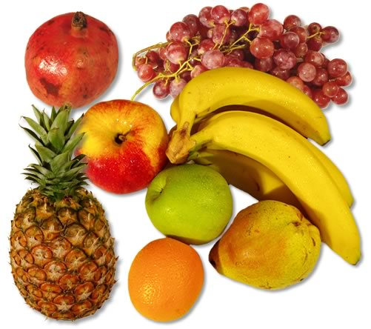

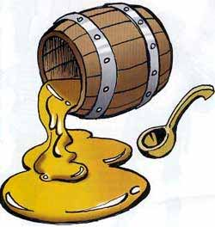
Основные продукты питания можно разделить на три группы.

Первая группа - с высокой аллергизирующей активностью:
цельное молоко, яйца, рыба, морепродукты, икра, пшеница, рожь, морковь, помидоры, перец, ананас, клубника, малина, цитрусовые, киви, гранаты, манго, хурма, дыня, кофе натуральный, какао, шоколад, грибы, орехи, мёд.
Вторая группа - со средней аллергизирующей активностью:
говядина, куриное мясо, гречка, овёс, горох, бобы, соя, рис, картофель, свёкла, персики, абрикосы, клюква, брусника, бананы, тёмно-красная вишня, черника, чёрная смородина, шиповник.
Третья группа - с низкой аллергизирующей активностью: кисломолочные
продукты, конина, мясо кролика, идейки, постная свинина, тощая баранина,
рафинированное растительное масло, пшено, перловка, кукуруза, цветная
капуста, кабачки, патиссоны, оурцы, зелёные сорта яблок и груш, белая и
красная смородина, петрушка, укроп.
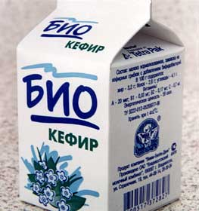
При составлении рационов питания для детей, страдающих аллергией, следует ориентироваться на конкретные рекомендации специалистов,
занимающихся проблемой диетотерапии при данной патологии.
Можно давать ( с учётом индивидуальной переносимости):
различные крупы (кроме манной),
кисломолочные напитки (кефир, биокефир, «Ацидолакт», Наринэ», йогурты без фруктовых добавок),
неострые сорта сыра, постное мясо (говядина, свинина, кролик, индейка, конина), специализированные мясные консервы для детского питания;
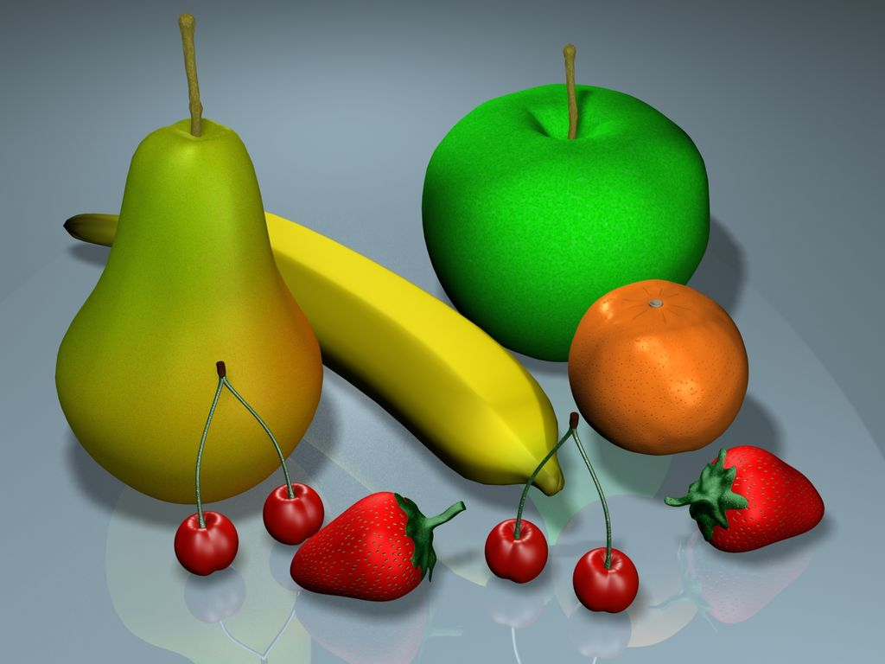
из овощей - все виды капусты, кабачки, патиссоны, светлая тыква, зелень петрушки, укропа, молодой зелёный горошек, стручковая фасоль;
из фруктов - зелёные и белые яблоки, груши, светлые сорта черешни и сливы, белая и красная смородина, крыжовник.
Соки из перечисленных фруктов и ягод (натуральные или консервированные для детского питания) дают разбавленными на треть кипячёной водой, чай без ароматизаторов.
Разрешается: манная крупа, макаронные изделия, цельное молоко и сметана, творог, йогурты с фруктовыми добавками, баранина, куры; ранние овощи - морковь, репа, свёкла, лук, чеснок, огурцы, салат; из фруктов и ягод - вишня, слива, чёрная смородина, бананы, брусника, клюква, ежевика, отвар шиповника, а также сливочное масло и хлеб из муки высших сортов.
При обострении заболевания исключаются: бульоны, острые, солёные, жареные блюда, копчености, пряности, колбасные и гастрономические изделия, рыба, икра, морепродукты, яйца, острые сыры, мороженое, майонез,

